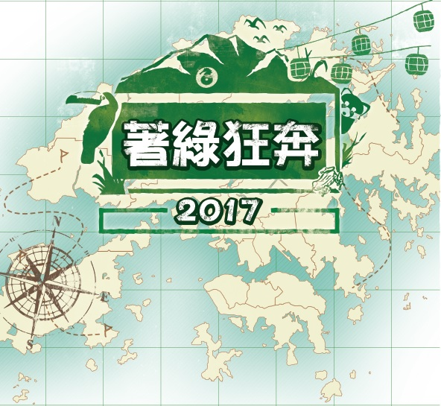

香港綠色日 簡介

為響應聯合國1972年發起的世界環境日(六月五日)，建立屬於香港的環境日－香港綠色日，與國際一同綠起來！

香港綠色日的目的是提高市民關注綠色社區，齊心合力，共建綠色生活。是次活動由環保促進會主辦，鼓勵市民著綠(穿著綠色衣著，配戴綠色配飾或大會紀念襟章)，發揮其無限創意，以個人風格展示對環保的承諾，市民更可利用創意計劃及實行環保活動，身體力行響應環保。

透過香港綠色日，令市民明白環保和生活的緊密性，培養市民時刻感受到環保其實很簡單，從生活習慣做起，並希望建立屬於香港自己的環保日，讓全城起動以綠色優化香港，促進香港成為國際綠色都會。

著綠狂奔Ocean Park 目的

著綠狂奔Ocean Park是由環保促進會主辦，目的是透過一個集合環保、鬥智及團隊精神的大型定向活動，啟發及提高各大專院校學生的環保知識。

活動日期: 2017年6月24日(星期六)

時間: 上午8時至下午12時00分(上午8時於海洋公園正門集合)

地點: 香港海洋公園

活動內容: 每組最多由8位同一大專院校的學生組成，於當日通過不同環保任務，最快完成所有任務的組別勝出比賽。

服飾: 必須穿著大會提供T裇 (活動當天請穿著運動鞋及自備可重用水瓶)

詳情請瀏覽www.greenday.hk (一切資料以網頁為準)

* 報名詳情
* 截止報名日期︰**2017年6月13日或之前**交回報名表格
* 報名表格可以郵寄、傳真或電郵方式交回環保促進會
* 收到表格後，本會將以電話或電郵確認

**獎項及紀念品**

* 冠軍團隊: 完成比賽後於海洋公園指定餐廳午膳，海洋公園入場門票及紀念品
* 亞軍團隊: 海洋公園入場門票及紀念品
* 季軍團隊: 海洋公園入場門票及紀念品

**紀念品**

* 所有參加者可獲得大會T裇一件

**參加守則**

* 每隊人數可自定，但不得多於８人
* 所有參加者必須為香港各大專院校全日制學生，及每隊由同一大專院校的學生組成
* 所有參加者必須確保報名表格上的資料正確無誤，同時必須於「參加者聲明及保證」上簽署以示同意
* 所有參加者均需於**2017年6月13日或之前**交回表格
* 環保促進會對所有參加者的比賽和獲獎資格，保留最終決定權
* 報名表格

*所有參加者必須於背面的「參加者聲明及保證」上簽署以示同意

|  |  |  |  |  |  |  |  |  |  |  |
| --- | --- | --- | --- | --- | --- | --- | --- | --- | --- | --- |
| **大學/大專院校名稱:** |  | | | | | | | | | |
| **團隊隊名:** |  | | | | | | | | | |
| **參加者資料** | 中文姓名 Chinese Name: | 英文姓名 English Name: | 手提電話 Cell Phone No.: | 電郵 Email: | 學生証號碼  Student ID: | **T-恤T-shirt  數量Quantity (男裝SIZE)** | | | | |
| **XL** | **L** | **M** | **S** | **XS** |
| **緊急聯絡人 Emergency Contact:** |  |  |  |  |  |  |  |  |  |  |
| **隊長Team Captain – 團隊聯絡人 Team Contact Person** |  |  |  |  |  |  |  |  |  |  |
| **隊員1** |  |  |  |  |  |  |  |  |  |  |
| **隊員2** |  |  |  |  |  |  |  |  |  |  |
| **隊員 3** |  |  |  |  |  |  |  |  |  |  |
| **隊員 4** |  |  |  |  |  |  |  |  |  |  |
| **隊員 5** |  |  |  |  |  |  |  |  |  |  |
| **隊員 6** |  |  |  |  |  |  |  |  |  |  |
| **隊員 7** |  |  |  |  |  |  |  |  |  |  |
| **隊員 8** |  |  |  |  |  |  |  |  |  |  |
| 總數 Total: | | | | | |  |  |  |  |  |

* 參加者聲明及保證Disclaimer

**本人參加「著綠狂奔Ocean Park」(下稱活動)謹此聲明︰**

* 本人願意遵守由環保促進會、贊助商、支持機構或其他團體(下稱大會)所訂立之規則及安排。
* 本人明白此活動的體能要求，並願意承擔自身意外風險及責任。倘活動期間發生任何傷亡或財物遭受損失，本人無權向大會索償或追討任何責任。
* 本人願意授權了大會及傳媒，可不經本人批准而使用本人的肖像和聲線仍活動籌辦及宣傳之用。

**I wish to participant in the Green Hunt 2017(hereafter “Event”)   
I confirm and agree that:**

* I shall comply with all relevant rules, regulations and arrangements made by the Green Council, sponsors, supporting organizations and all related organizations, as well as their partners, employees and their agents (hereafter “Organizers”)
* I participate in the Event entirely at my own risk. I assume full responsibility for myself and I shall not hold the Organization responsible for death or any injury, or for any damage to, loss or destruction of property during the course of the Event.
* I grant permission and assign all rights, title and interest to the Organizers to utilize my image or voice in any promotional or fundraising activities in perpetuity and agree to waive any right of inspection or approval associated thereto.

|  |  |  |  |  |  |
| --- | --- | --- | --- | --- | --- |
|  |  |  |  |  |  |
| 隊長簽名 | 隊員1簽名 | 隊員2簽名 | 隊員3簽名 | 隊員4簽名 | 隊員5簽名 |
|  |  |  |  |  |  |
| 隊員6簽名 | 隊員7簽名 | 隊員8簽名 |

* 本人 **不欲收取**由環保促進會發出的相關宣傳品
* 本表格可自行影印
* 所收集的個人資料將保密處理，只作為本活動、寄發收據及閣下通訊之用

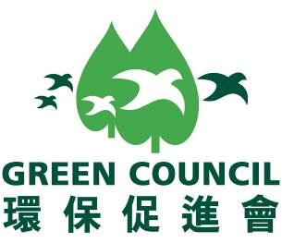**環保促進會簡介About Green Council**

環保促進會是一個非牟利的慈善本地環保組織，推動及協助香港工商界將環境保護的概念融入生產程序及管理系統中，提升本港的環保水平。本會抱著「環保由教育開始」的理念，提供環保教育及培訓，内容包括環保採購、環保管理及模式、循環再用及減少廢物方法、資源運用、節約能源及再生能源的原理及應用方法。環保促進會的資金主要來自會員年費、公眾捐款及商界贊助。環保促進會自2000年成立起，致力發展有關環境保護的項目，包括香港環保標籤計劃、香港綠色日、環保嘉年華及環保採購約章。如欲獲得更多詳盡資料，請瀏覽本會網頁[www.greencouncil.org](http://www.greencouncil.org/)。